REPRODUÇÃO SIMULADA E IDENTIFICAÇÃO DE AUTORIA DELITIVA: ERRO DE ABORDAGEM E MORTE DE POLICIAL (ESTUDO DE CASO)

A reprodução simulada dos fatos é prevista pelo o art. 7º do Código de Processo Penal e destina-se a verificação da possibilidade de a infração ter sido praticada de determinado modo. Neste sentido, esta providência pressupõe a existência da materialidade e indícios suficientes de autoria, se constituindo instrumento destinado ao esclarecimento de circunstâncias relevantes, cuja elucidação se faz imprescindível à correta aplicação do direito criminal.
No entanto, há situações em que, seja por ausência de elementos informativos colhidos no inquérito policial, seja por negativa de autoria ou depoimentos discrepantes, a reprodução simulada torna-se ainda mais importante, tendo em vista que a interpretação das provas periciais deixadas pelo evento poderá dar suporte à individualização das condutas dos envolvidos, fornecendo elementos aptos ao estabelecimento da autoria e fortalecendo a efetivação da busca da verdade.
O presente caso concreto refere-se a uma ação policial ocorrida na cidade de Manaus/AM, em que durante uma abordagem, um policial civil acabou sendo alvejado fatalmente por um projétil disparado por arma de fogo, onde vários atiradores estavam presentes. Os elementos colhidos no inquérito policial não revelaram indícios de autoria, seja pela ausência de confissão ou pela obtenção de depoimentos conflitantes, vagos, que não permitiram a identificação do autor do disparo fatal e comprometeu a conclusão do inquérito. Apesar disso, a ação fora parcialmente filmada e gravada por profissional jornalístico e a ocorrência deixou vestígios que permitiram a realização de exames periciais fundamentais. Desta forma, os procedimentos de reprodução simulada orientaram-se no sentido de individualizar a conduta de cada participante no local, para identificação do disparo fatal, bem como para o esclarecimento de outras circunstâncias de interesse judicial, como a obtenção de elementos que pudessem apontar para a ocorrência de homicídio doloso ou culposo.
Para a realização do procedimento de reprodução simulada foram utilizados os seguintes elementos: a) Termos de Declaração, tomados pela autoridade policial com os depoimentos dos seguintes envolvidos; b) Laudo de exame (material audiovisual) - ICAM, referente a exame de mídia contendo material audiovisual; c) Laudo de exame necroscópico - IML, referente ao exame de necropsia da vítima; d) Laudo de exame em local de crime contra a vida - ICAM, referente ao exame realizado no local do evento; e) Mídia CD-R contendo material audiovisual com duração de 01min48s relativo ao evento.
Para a realização dos procedimentos de reprodução simulada, a análise das versões contemplou pontos que pudessem evidenciar a sequência cronológica dos atos, os quais foram organizados da seguinte forma: 1) Posição da equipe; 2) Posição da vítima; 3) Início da abordagem; 4) Atiradores; 5) Percepção quanto à vítima atingida. Com base nos resultados das versões, foi possível determinar que os policiais A, B e C alinharam-se em formação tática para surpreender os assaltantes, sendo possível estimar suas posições, bem como a posição ocupada pela vítima policial. As informações obtidas e a comparação com o material audiovisual permitiram identificar os policiais que efetuaram disparos: A (02 disparos com pistola), B (01 disparo com pistola) e C (01 disparo com carabina).
No local dos fatos, com armas similares, realizou-se estudo acústico tendo como base o material audiovisual, cujo objetivo consistiu em identificar a cronologia dos disparos. Com base nos resultados obtidos foi possível estabelecer qual dos estampidos sonoros guardava relação com a reação da vítima, sendo possível excluir o policial C, o qual portava carabina.
Os resultados apresentados no laudo de exame (material audiovisual) nº 13/9680-ICAM demonstrou a impossibilidade de o tiro fatal ter sido disparado pelos policiais A e C, ou pelos indivíduos abordados. Com relação ao policial B, o referido laudo aponta a compatibilidade entre a linha de visada efetuada por este e a vítima no momento em que foi atingida. A análise no local demonstrou que, pelas características do imóvel, o policial B estava em desnível inferior em relação à vítima e à sua esquerda.
O laudo de exame necroscópico nº 2.548/2013 – IML revelou que a vítima apresentava 01 (um) ferimento pérfurocontuso de formato arredondado produzido por projétil de arma de fogo (PAF), que desenvolveu trajeto ascendente (de 30 a 40º) com sentido da esquerda para a direita, cujas características morfológicas permitiram afastar a hipótese de tiro em ricochete.
Os procedimentos de reprodução simulada realizados no local dos fatos, em condições similares de visibilidade, possibilitaram o estabelecimento da sequência cronológica de atos que desencadearam no disparo que atingiu a vítima, assim definidos: 1º. Os policiais A, B e C fazem formação tática na via pública (em frente ao portão) e a vítima (policial) se posiciona ao lado do portão; 2º. Uma motocicleta ocupada com 02 (dois) indivíduos se desloca a partir do interior do imóvel em direção à via pública; 3º. À medida que a motocicleta avança, os policiais acompanham o movimento fazendo visada em direção à motocicleta e disparos são realizados; 4º. Em determinado momento, o policial B efetua linha de visada em direção à motocicleta, porém tal linha de visada coincide com a vítima que se posicionou ao lado do portão; 5º. A vítima é atingida e tomba para a direita. 02 (dois) disparos são ouvidos no momento seguinte.
O estudo complementar sobre a provável trajetória do projétil que atingiu a vítima demonstrou que, ao se traçar uma reta virtual para cada atirador com base na linha de visada e situação espacial em relação à vítima, não se verifica compatibilidade entre as linhas de visada efetuadas por A e C e àquela que seria capaz de atingir a vítima (Figura nº 01).
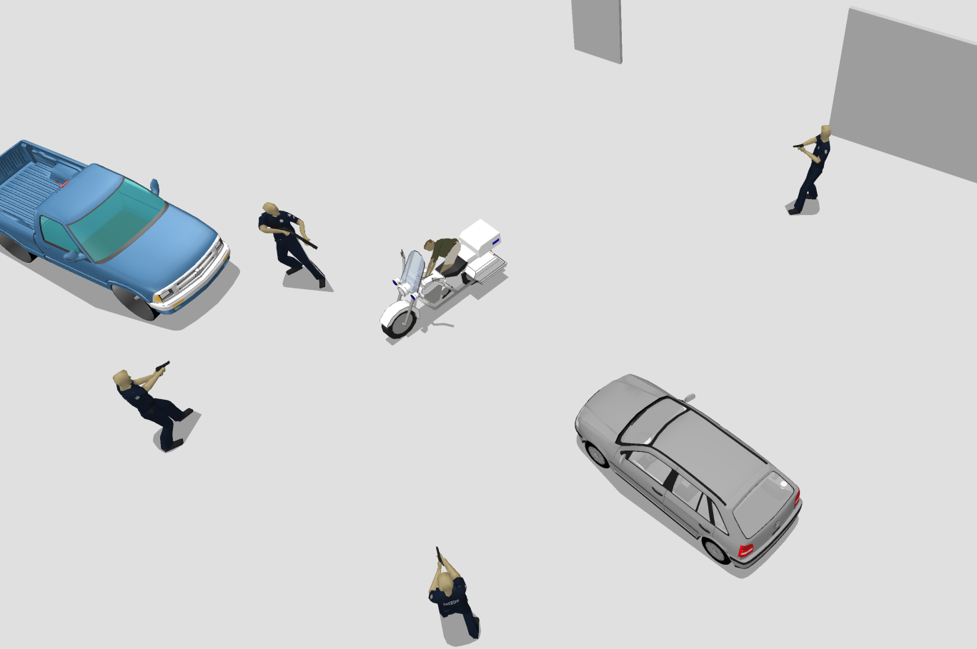
VÍTIMA
B
A
C
Figura nº 01 – Croqui 3D meramente ilustrativo. Posição dos policiais no evento.
*setas tracejadas indicam as linhas de visada no evento.

Com base no resultado da reprodução simulada foi possível determinar que o disparo que atingiu a vítima (policial) era compatível com a posição tomada pelo policial B durante a ação da abordagem. Convém destacar, como fatores críticos, as posições de risco iminente tomadas pela vítima e pelo policial B no momento da ação, um de frente para o outro, e, ainda, a ausência de colete balístico, o que poderia evitar ou minimizar os efeitos físicos do projétil disparado. A identificação do atirador e as circunstâncias que nortearam o fato subsidiaram a ação penal representada pelo Ministério Público com vistas a apurar a conduta de cada agente no local dos fatos.

REFERÊNCIAS BIBLIOGRÁFICAS

FRANÇA, Genival Veloso de. Medicina Legal. – 9ª Ed. – Rio de Janeiro: Guanabara Koogan, 2011.
MACHADO, Maurício Corrêa Pimentel. Coleção armamento: armas, munições e equipamentos policiais. - 2ª Ed. – Cascavel: Gráfica Tuicial, 2010.
REIS, Albani Borges dos. Metodologia científica em perícia criminal. 2ª edição, Campinas - SP: Millennium Editora, 2011.
TOCHETO, Domingos. Estudo de casos em balística. – Campinas – SP: Millennium Editora, 2011.
VELHO, J.A; GEISER, G.C.; ESPINDULA, A. Ciências Forenses: uma introdução às principais áreas da Criminalística moderna. 2ª ed. Campinas: Millennium editora, 2013.

